

UNIDAD DE GESTION DE RIESGOS
UNIVERSIDAD NACIONAL DE SAN LUIS

NORMA GENERAL

Instrucción básica para el trabajador usuario de pantallas de visualización de datos

INTRODUCCIÓN

En este documento se proporcionan conocimientos básicos para prevenir los riesgos para la salud o bienestar de las personas que utilizan habitualmente pantallas de visualización.

Para ello, se muestra cómo realizar el trabajo en condiciones ergonómicamente correctas y se informa de los aspectos normativos que afectan al trabajador de forma más directa.

UNA CUESTIÓN PREVIA

El término “pantalla de visualización” se refiere a cualquier pantalla alfanumérica o gráfica, es decir, capaz de representar texto, números o gráficos, independientemente del método de presentación utilizado.

Las pantallas más habituales en el ámbito laboral son las que forman parte de un equipo informático. Dentro de éstas, las más difundidas son las pantallas de “sobremesa” (basadas en la tecnología del tubo de rayos catódicos), pero también se dispone de varios tipos de “pantallas planas” basadas en diferentes tecnologías (cristal líquido, plasma, TFT, etc.) que se utilizan con mayor frecuencia en los ordenadores portátiles.

¿CUÁLES SON LOS PRINCIPALES RIESGOS PARA LA SALUD DEL USUARIO DE PANTALLAS DE VISUALIZACIÓN?

Los principales problemas asociados al uso habitual de estos equipos son:

- Fatiga visual
- Trastornos musculoesqueléticos
- Fatiga mental

La mayoría de estos problemas pueden evitarse mediante un buen diseño del puesto, una correcta organización del trabajo y una información y formación adecuadas del usuario.
¿POR QUÉ SE PRESENTAN HABITUALMENTE ESTOS PROBLEMAS EN EL TRABAJO CON PANTALLAS DE VISUALIZACIÓN?

- Muchos de los problemas visuales suelen estar relacionados con las actuales limitaciones de las pantallas de visualización y/o la utilización incorrecta de las mismas. La presencia de reflejos y parpadeos molestos, unida a la pobre definición de la imagen se puede traducir en un rápido incremento de la fatiga visual, especialmente si la tarea conlleva la lectura frecuente de textos en la pantalla.

- Los problemas musculoesqueléticos que aquejan a los usuarios de equipos con pantalla de visualización suelen estar asociados, entre otras cosas, al mantenimiento de posturas estáticas prolongadas (habituales en este tipo de puestos) unidas a la adopción de malas posturas. También pueden contribuir a la aparición de dichos problemas los movimientos repetitivos debidos al manejo habitual e intensivo del teclado y el “ratón”.

- Finalmente, la fatiga mental puede estar causada, entre otras cosas, por las dificultades de manejar con soltura las aplicaciones informáticas o programas de ordenador, así como por la excesiva presión de tiempos, ausencia de pausas y, en general, por deficiencias en la organización del trabajo.

¿QUÉ TIPO DE MEDIDAS PREVENTIVAS PUEDEN ADOPTARSE PARA PREVENIR DICHOS RIESGOS?

En general, se pueden clasificar en tres grupos:

- Las medidas dirigidas a garantizar que todos los elementos del puesto satisfagan los requisitos de lo que se conoce como diseño ergonómico. Por ejemplo, utilización de pantallas de buena calidad, sistemas de iluminación que no produzcan reflejos ni deslumbramientos, programas informáticos de fácil manejo.

- Las medidas dirigidas a garantizar formas correctas de organización del trabajo. Por ejemplo, la posibilidad de realizar pequeñas pausas periódicas para prevenir la fatiga y respetar el propio ritmo de trabajo sin apremios excesivos de tiempo.

- Las medidas dirigidas a proporcionar una información y formación adecuadas a los usuarios de equipos con pantallas de visualización. Por ejemplo, facilitar la información necesaria para saber utilizar correctamente el equipo de trabajo y proporcionar una formación básica sobre los tipos de riesgo existentes y la forma de prevenirlos.

LA PREVENCIÓN DE LOS PROBLEMAS VISUALES
¿CUÁLES SON LAS PRINCIPALES CAUSAS DE LA FATIGA VISUAL?

En los últimos años se han producido grandes avances en la fabricación de monitores de pantalla de visualización; a pesar de ello, la calidad obtenida en la representación de textos e imágenes en las pantallas más habituales continúa siendo bastante inferior a la que se logra en el papel impreso.
Esta escasa definición de la imagen, unida a la existencia de reflejos y parpadeos en las pantallas, produce fatiga visual con mayor rapidez que cuando la lectura se realiza sobre papel impreso. Si la pantalla utilizada no es de buena calidad, estos problemas se incrementan rápidamente.

Por otro lado, si el sistema de iluminación no está bien acondicionado puede producir deslumbramientos al operador así como reflejos molestos en la pantalla, mesa u otras superficies reflectantes del entorno. De este modo contribuyen al incremento de la fatiga visual del usuario y a la aparición de molestias visuales.

¿CUÁLES SON LOS PRINCIPALES REQUISITOS DE DISEÑO ERGONÓMICO PARA EVITAR LOS PROBLEMAS VISUALES?

Hay que distinguir dos tipos de requisitos:

- Los que conciernen a la propia pantalla de visualización.
- Los referidos al sistema de iluminación y el entorno visual.

a) Los que conciernen a la propia pantalla de visualización.

La pantalla debe ser de buena calidad y apropiada al tipo de trabajo realizado.

TRABAJO PRINCIPAL | TAMAÑO DE LA PANTALLA (DIAGONAL) | RESOLUCIÓN (Nº DE “PIXELES”^{(*)}) | FRECUENCIA DE IMAGEN
OFICINA | 35 cm (14”) | 640 x 480 | 70 Hz
GRÁFICOS | 42 cm (17”) | 800 x 600 | 70 Hz
PROYECTOS | 50 cm (20”) | 1024 x 768 | 70 Hz
(*) “PIXELES”.- elementos más pequeños de la pantalla, direccionables, que forman la trama de la imagen.

 | El tamaño de una pantalla se expresa por la longitud de la diagonal D (en centímetros o pulgadas)

El tamaño de los caracteres del texto

Es importante que los caracteres de los textos representados en la pantalla tengan un tamaño que permita su fácil lectura. Lo mejor es que las aplicaciones informáticas utilizadas permitan ajustar el tamaño de los caracteres a las necesidades de cada usuario. El trabajador debe saber realizar este ajuste y habituarse a utilizarlo para conseguir el tamaño que le resulte más cómodo en cada caso.

En los programas informáticos que no dispongan de dicha posibilidad de ajuste, los caracteres deberían tener al menos una altura de 3 mm (para las distancias habituales de lectura en la pantalla, unos 50 cm).

Regulación del brillo y del contraste

El trabajador debe saber ajustar con facilidad el brillo y el contraste de la pantalla. Los correspondientes controles deben permitirle encontrar los niveles más confortables y el usuario debería ajustarlos cada vez que cambien las condiciones de iluminación.

Polaridad positiva y polaridad negativa
En las pantallas de visualización se pueden representar los textos y gráficos de dos formas:

- Con polaridad positiva: caracteres o trazos oscuros sobre fondo brillante.
- Con polaridad negativa: caracteres o trazos brillantes sobre fondo oscuro.

Ventajas e inconvenientes:

Con polaridad negativa el parpadeo de la pantalla es menos perceptible y la legibilidad de los textos es mejor para las personas que tienen menor agudeza visual.

Con polaridad positiva los reflejos en la pantalla resultan menos molestos y se logra más fácilmente un equilibrio de luminosidad (luminancia).

Los actuales entornos informáticos suelen permitir cambiar a voluntad la polaridad de la pantalla. El trabajador lo debe saber hacer, con el fin de elegir el modo de representación que le resulte más confortable.

En la mayoría de los casos suele resultar más favorable el empleo de la polaridad positiva en la pantalla, que emula la representación sobre papel impreso.

La colocación de la pantalla
La mesa o superficie donde se coloque el monitor de la pantalla debería tener una profundidad suficiente para permitir al usuario colocarla a la distancia de sus ojos que le resulte más confortable. Si esta regulación no es posible, la distancia de la pantalla a los ojos del operador debería ser, al menos, de 40 cm.
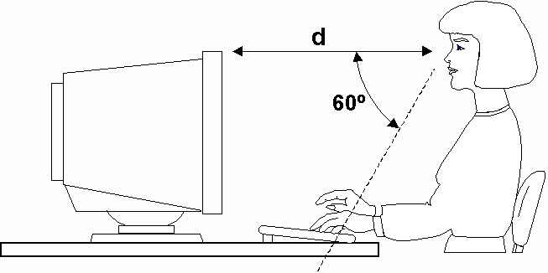

Por otro lado, es recomendable que la pantalla se sitúe de manera que pueda ser contemplada dentro del espacio comprendido entre la línea de visión horizontal y la trazada a unos 60º bajo la horizontal

Empleo del atril

En las tareas que requieran alternar la visualización de la pantalla con la lectura frecuente de documentos impresos se hace necesario el empleo de un atril. Este atril debería colocarse junto a la pantalla, con el fin de limitar los movimientos de la cabeza y de los ojos del usuario

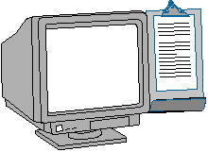

Cuando el tamaño de los caracteres de los documentos impresos sea demasiado pequeño para leerlos con facilidad a la distancia a la que se encuentra la pantalla, conviene acercar el atril hasta lograr la situación más confortable.

b) Los referidos al sistema de iluminación y el entorno visual

Los aspectos más importantes que deben considerarse en relación con el acondicionamiento de la iluminación y del entorno visual son los siguientes:

- Orientar el puesto de manera que las ventanas queden situadas lateralmente. Esta disposición tiene por objeto evitar el deslumbramiento que se produciría si el usuario quedara frente a las ventanas o los reflejos que se producirían en la pantalla si fuera ésta la que se situara frente a las ventanas.

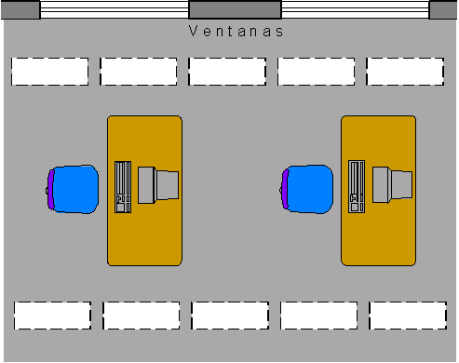

- Utilizar cortinas o persianas para atenuar la luz natural, en función de la hora del día. Las cortinas de lamas verticales y las persianas de lamas horizontales orientables facilitan dicho ajuste.

- Comprobar que las lámparas están correctamente apantalladas, de manera que no produzcan deslumbramiento ni causen reflejos molestos en la pantalla.

- Utilizar pantallas de visualización con tratamiento antirreflejo o, en su defecto, instalar filtros antirreflejo de buena calidad. Los filtros deben ser objeto de limpieza periódica por ambas caras.

- En el local donde se encuentran los puestos con pantalla de visualización se debe trabajar con una iluminación general ambiental. Si, además de dicha iluminación, se utilizan fuentes de luz individuales (por ejemplo, flexos), éstas no deben situarse cerca de la pantalla si originan deslumbramiento o reflejos molestos.

- También hay que procurar que dichas fuentes de luz no provoquen molestias en los puestos del entorno.

- Utilizar un nivel de iluminación suficiente para realizar las tareas que requieran la lectura de documentos impresos, etc., pero sin alcanzar valores que reduzcan demasiado el contraste de la pantalla.

En ocasiones, se puede conseguir una mejora del contraste y de la visualización de la pantalla colocando un suplemento en el monitor, a modo de capota o visera que impida la incidencia de la luz directa en la pantalla

.
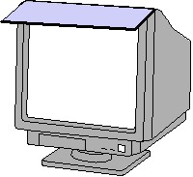

¿QUÉ PUEDE HACER PARA PREVENIR LA FATIGA VISUAL?

- Utilice una pantalla de buena calidad y oriéntela de manera que no se produzcan en ella reflejos molestos.

- Oriente su puesto de manera que quede situado paralelamente a las ventanas.

- Utilice correctamente las cortinas o persianas en función de la hora del día con el fin de obtener un ambiente de luz confortable.

- Coloque la pantalla a la distancia de sus ojos que le resulte más confortable, especialmente para la lectura de documentos.

- Aprenda a utilizar los controles de brillo y de contraste y ajústelos hasta conseguir las condiciones que le resulten más confortables.

- En el caso de que la aplicación lo permita, ajuste el tamaño de los caracteres de los textos para conseguir una cómoda lectura.

- Mantenga limpia la pantalla y, en su caso, el filtro antirreflejo.

- Realice pequeñas pausas periódicas para prevenir la fatiga visual y, si es posible, alterne el trabajo en pantalla con otros que supongan menor carga visual.

- Consulte a su médico ante la presencia de síntomas o molestias en los ojos o la vista.

- Realice ejercicios de relajación de la vista. Por ejemplo:

  - Contemple de vez en cuando escenas lejanas.
  - En las pausas realice ejercicios de “palmeado” (colocar las palmas de las manos sobre los ojos, manteniéndolos abiertos y sin tocar los párpados, y permanecer así 20 o 30 segundos, sin ver ninguna luz).
LA PREVENCIÓN DE LOS PROBLEMAS MUSCULOESQUELÉTICOS
¿CUÁLES SON LOS PRINCIPALES FACTORES QUE CONTRIBUYEN A LA APARICIÓN DE PROBLEMAS MUSCULOESQUELÉTICOS?

En los trabajos con pantallas de visualización es habitual mantener posturas estáticas prolongadas. Estas posturas estáticas resultan nocivas desde el punto de vista fisiológico y pueden propiciar la aparición de molestias en la espalda. Dichas molestias, por ejemplo, el dolor en la parte baja de la espalda (lumbar) o en el cuello (cervical), se pueden agravar si al mencionado estatismo se une el mantenimiento de malas posturas.

Las malas posturas pueden tener varias causas: hábitos adquiridos, diseño incorrecto del puesto o intentos del usuario de ver mejor la pantalla inclinando el tronco hacia delante o retorciéndose para evitar reflejos molestos.

Finalmente, los movimientos repetitivos propios de las actividades que requieren el uso frecuente e intensivo del teclado y el “ratón” pueden acabar originando trastornos musculoesqueléticos localizados en las manos y las muñecas del usuario.

¿CUÁLES SON LOS PRINCIPALES REQUISITOS DE DISEÑO PARA EVITAR LOS PROBLEMAS MUSCULOESQUELÉTICOS?

Los principales requisitos de diseño se pueden dividir en dos grupos:

- Los que conciernen al sistema silla / mesa
- El diseño y colocación de los demás elementos del puesto

a. Los que conciernen al sistema silla / mesa

El sistema silla / mesa debe permitir al usuario adoptar una postura correcta y, al mismo tiempo, permitir los cambios de postura, por ejemplo: inclinar hacia atrás el respaldo de la silla para relajar la espalda, estirar las piernas de vez en cuando bajo la mesa, proporcionar el espacio necesario para alojar el cuerpo y realizar sin dificultad los movimientos que demande la tarea, entre otros.
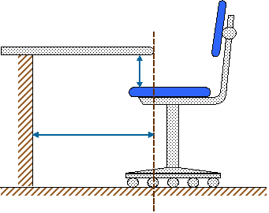

Requisitos específicos de la silla de trabajo

- La altura del asiento debe ser ajustable.

- El respaldo debe tener una suave prominencia para dar apoyo a la zona lumbar (parte baja de la espalda). Su altura e inclinación deben ser ajustables.

- Es recomendable que se pueda regular la profundidad del respaldo respecto al asiento, de manera que el usuario pueda utilizar eficazmente el respaldo sin que le presione las piernas el borde del asiento.

- Los mecanismos de ajuste deben ser fácilmente accionables desde la posición de sentado.

- El asiento y el respaldo deberían estar recubiertos de una superficie transpirable.

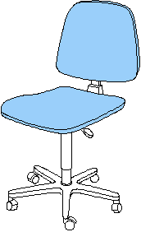

- Es recomendable la utilización de sillas giratorias con cinco apoyos dotados de ruedas, con el fin de facilitar el desplazamiento en superficies amplias de trabajo, así como las acciones de levantarse o sentarse.

El reposapiés

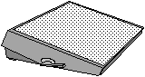
En algunos casos puede ser necesaria la utilización de un reposapiés. Esto puede ocurrir cuando no se puede regular la altura de la mesa y el usuario tiene una talla pequeña. En estas condiciones, cuando se ajusta la altura del asiento para que los codos se sitúen aproximadamente a la altura de la superficie de la mesa o del teclado los pies no pueden descansar en el suelo.

En los casos en los que se requiera el uso de reposapiés, éstos deben reunir los siguientes requisitos:

- Altura ajustable.

- Inclinación ajustable entre 0º y 15º sobre el plano horizontal.

- Dimensiones mínimas de 45 cm de ancho por 35 cm de profundidad.

- Superficie y apoyos antideslizantes.

Requisitos de la mesa de trabajo

- Las dimensiones de la mesa deben ser suficientes para permitir una colocación flexible de la pantalla, el teclado, el “ratón”, los documentos y el resto de los elementos y materiales de trabajo.

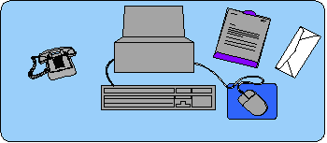

- Debajo del tablero debe existir espacio suficiente para alojar cómodamente las piernas sin que sufran la presión de ningún elemento y para permitir los cambios de postura.

- La superficie debe tener aspecto mate, para evitar los reflejos molestos y carecer de aristas o esquinas agudas con las que pueda golpearse el usuario.

El diseño y colocación de los demás elementos del puesto

El teclado

- Algunas características del teclado, como su altura, grosor e inclinación, pueden influir en la adopción de posturas incorrectas y propiciar los trastornos musculoesqueléticos.

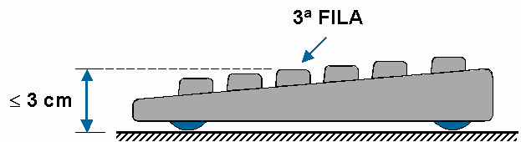
Figura 11

Para prevenir estos riesgos el teclado debe cumplir, entre otros los siguientes requisitos:
El teclado debe ser independiente del resto del equipo con el fin de colocarlo en la posición más conveniente para el usuario.

- Su inclinación debe estar comprendida entre 0º y 25º.

- El grosor del teclado debe ser menor o igual a 3 cm, contados desde su base de apoyo hasta la parte superior de la 3ª fila de teclas.

- Las superficies del teclado deben ser mate para evitar los reflejos y no deben existir esquinas o aristas agudas.

- La disposición del teclado y las características de las teclas, fuerza de accionamiento, etc., deben permitir un accionamiento cómodo y preciso.

- Si el diseño del teclado incluye un soporte para las manos su profundidad debería ser al menos de 10 cm. Si no existe dicho soporte, se debe disponer de un espacio similar en la mesa delante del teclado.

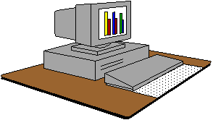

El “ratón”

- El diseño del cuerpo del “ratón” debe adecuarse a la anatomía de la mano.

- La fuerza requerida para el accionamiento de los pulsadores no debe ser excesiva, para evitar la fatiga de los dedos, ni demasiado pequeña, a fin de impedir accionamientos involuntarios.

- Se recomienda que exista en la mesa espacio suficiente para poder apoyar el antebrazo durante el accionamiento del “ratón”.

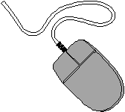

El monitor de pantalla

La legibilidad deficiente de la pantalla, la falta de definición, los caracteres demasiado pequeños, los reflejos molestos, etc., pueden propiciar las malas posturas. Para evitar esto es necesario que las características de la pantalla y su colocación se atengan a las recomendaciones dadas en el punto correspondiente a la prevención de los problemas visuales. El ajuste de la inclinación y orientación del monitor ayuda a evitar los reflejos.

Esto resulta aplicable también al empleo y colocación del atril destinado a facilitar la lectura de documentos impresos cuando se combina con la visualización de la pantalla.

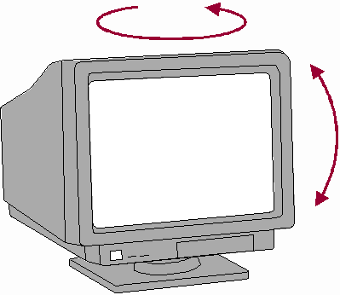

¿QUÉ PUEDE HACER PARA PREVENIR ESTOS TRASTORNOS?

- Ajuste correctamente la altura del asiento, de manera que los codos queden aproximadamente a la altura del plano de trabajo.

- Si, una vez realizado el ajuste anterior, no puede apoyar los pies cómodamente en el suelo, solicite un reposapiés (en el supuesto de que no sea ajustable la altura de la mesa).

- Siéntese de forma que su espalda permanezca en contacto con el respaldo del asiento.

- Aprenda a regular la altura del respaldo de su silla de trabajo y ajústela de forma que la suave prominencia del respaldo quede situada a la altura de la zona lumbar (la curva natural de la columna vertebral en la parte baja de la espalda).

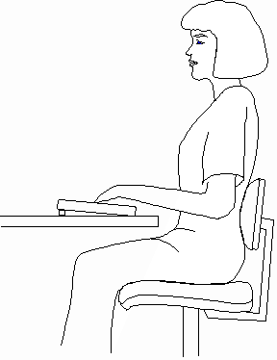

- Utilice de vez en cuando el mecanismo que permite inclinar hacia atrás el respaldo para relajar la tensión de la espalda.

- Coloque el teclado de forma que quede un espacio delante del mismo en la mesa que le sirva de reposamanos.

- Habilite un espacio suficiente en la mesa para poder accionar el “ratón” apoyando el antebrazo sobre la mesa.

- Utilice un modelo de “ratón” que se adapte al tamaño de su mano y cuyo diseño le permita accionarlo con comodidad.

- Acerque la silla a la mesa de trabajo de manera que no tenga que inclinar el tronco hacia delante (verifique que los eventuales reposabrazos de la silla no le impiden dicho acercamiento, para lo cual deberían poder deslizarse bajo el tablero de la mesa).

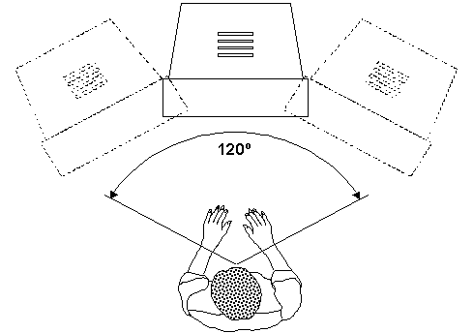

Coloque el monitor frente a usted o, en todo caso, dentro de un ángulo de 120º en el plano horizontal, de manera que no necesite girar repetidamente el tronco o la cabeza para visualizarla

- Realice pequeñas pausas periódicas para relajar la tensión muscular y contrarrestar el estatismo postural.

- Durante dichas pausas realice movimientos que favorezcan la circulación sanguínea: estiramientos, movimientos suaves del cuello, dar algunos pasos, etc.

- Contrarreste el estatismo de su trabajo haciendo algún deporte en su tiempo libre o, en su defecto, caminando a paso ligero al menos media hora diaria.

- Consulte a su médico ante la aparición de síntomas o molestias de tipo musculoesquelético.

LA PREVENCIÓN DE LA FATIGA MENTAL
¿CUÁLES SON LOS PRINCIPALES FACTORES QUE CONTRIBUYEN A LA APARICIÓN DE FATIGA MENTAL?

- El empleo de programas o aplicaciones informáticas difíciles de manejar (poco “amigables”) puede ser una fuente de estrés y causar fatiga mental. En ocasiones, la dificultad de manejar con soltura la aplicación se debe a no haber recibido la formación o entrenamiento adecuados.

- En otro orden de cosas, una organización del trabajo que no permita las pausas periódicas, que imponga una excesiva presión de tiempos o que establezca tareas excesivamente monótonas y repetitivas puede constituir también una importante causa de estrés generador de fatiga mental.

¿CUÁLES SON LOS PRINCIPALES REQUISITOS ERGONÓMICOS PARA EVITAR ESTOS PROBLEMAS?

Se pueden clasificar en dos grupos:

- Los referidos al diseño del “software” utilizado
- Los relativos a la organización del trabajo

a. Los referidos al diseño del “software” utilizado

Para prevenir los problemas de sobrecarga mental que pueden derivarse de las aplicaciones o programas informáticos, estos deben ser fáciles de manejar, “amigables” y suficientemente flexibles para adaptarse a usuarios con diferente grado de experiencia. Junto a ello, es importante que el trabajador reciba una formación o entrenamiento adecuados, de manera que pueda manejar las aplicaciones con soltura.

En general, los programas informáticos deben cumplir los siguientes requisitos:

- Adaptarse a la tarea que se realice.

- Adaptarse al nivel de conocimientos y experiencia del usuario.

- Facilitar al usuario su manejo, por ejemplo, mediante sistemas de diálogo intuitivos que resulten directamente comprensibles, o bien proporcionando explicaciones al usuario conforme las requiera.

- Ser controlable en todo momento por el usuario, por ejemplo, permitiendo anular los últimos pasos o acciones efectuadas por el usuario.

- Satisfacer las expectativas habituales del usuario, es decir, corresponder con las convenciones comúnmente aceptadas para el significado de los iconos, códigos y comandos.
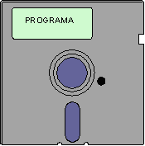

- Ser tolerante a los errores, de manera que ayude al usuario a descubrir los errores cometidos y pueda continuar la tarea sin realizar correcciones o con correcciones mínimas.

- Fácil de aprender a utilizar, por ejemplo, que proporcione guías o ejemplos al usuario durante su etapa de aprendizaje.

b) Los relativos a la organización del trabajo

- Siempre que la naturaleza de las actividades lo permita, debería organizarse el trabajo de manera que los usuarios de equipos con pantalla de visualización puedan seguir su propio ritmo de trabajo y hacer pequeñas pausas discrecionales para prevenir la fatiga.

- Cuando esto no sea posible, se debería alternar el trabajo ante la pantalla con otras tareas que demanden menor esfuerzo mental, visual o musculoesquelético, o bien establecer pausas planificadas, por ejemplo, de unos 10 minutos cada hora y media de trabajo ante la pantalla.

- Por otro lado, el trabajo debería ser organizado de manera que se reduzca la repetitividad que pueda provocar monotonía e insatisfacción, que no produzca una presión indebida de tiempos o situaciones de sobrecarga y que no dé lugar a situaciones de aislamiento que impidan el contacto social entre las personas.

¿QUÉ PUEDE HACER PARA PREVENIR LA FATIGA MENTAL?

- Siga con aprovechamiento las actividades formativas necesarias para manejar con soltura los programas o aplicaciones informáticas que ha de utilizar en su trabajo.

- Trate de realizar trabajos variados o alternar con otras tareas que no requieran el uso de la pantalla de visualización.

- Realice pequeñas pausas periódicas para prevenir la fatiga.

- Contribuya al mantenimiento de un buen clima laboral y cuide las relaciones personales con sus compañeros de trabajo.

OTRAS CUESTIONES DE INTERÉS

¿EMITEN RADIACIONES NOCIVAS LOS EQUIPOS CON PANTALLAS DE VISUALIZACIÓN?

No existe actualmente ninguna evidencia sobre la nocividad de las radiaciones que puedan emitir los equipos dotados con pantallas de visualización.

La preocupación acerca de las radiaciones emitidas y sus posibles efectos se plantea principalmente en las pantallas basadas en la tecnología de tubos de rayos catódicos (TRC) que siguen siendo las más utilizadas. En este tipo de pantallas se produce una pequeña radiación ionizante de baja energía que es absorbida en su totalidad por la pared de vidrio de la propia pantalla, de manera que su intensidad raramente supera la radiación natural de fondo, a la que todos estamos expuestos.

Por lo que se refiere a las radiaciones ópticas, que se producen en el fósforo de la pantalla (ultravioleta, visible e infrarroja), sus intensidades son mucho menores que los límites máximos que se consideran seguros actualmente.

Esto mismo ocurre con los campos electromagnéticos de radiofrecuencia producidos en estos equipos, en tanto que las intensidades de los campos eléctricos y magnéticos de baja frecuencia son similares a los que se producen en los electrodomésticos.

Las investigaciones realizadas hasta el momento en relación con las pantallas basadas en la tecnología de tubos de rayos catódicos están de acuerdo en que los niveles de radiación emitidos se encuentran muy por debajo de los límites que se consideran seguros. En todo caso, estas conclusiones siempre están sujetas a la aparición de nuevos datos derivados de la investigación científica.

¿PARA QUÉ SIRVEN LOS FILTROS DE PANTALLA?

La principal misión de estos filtros es evitar o atenuar los reflejos molestos que se pueden producir en las pantallas debido a su naturaleza reflectante. Estos filtros también pueden atenuar la gama de radiaciones ópticas, pero no se les deberían atribuir las supuestas radiaciones nocivas.

Algunos de estos filtros, dotados de un cable con una pequeña pinza metálica para conectar a la “masa” del equipo, pueden eliminar la electricidad estática de la pantalla.
LA SEGURIDAD DEPENDE DE TODOS

